3-е информационное сообщение
о Международной научной конференции
«фундаментальные и прикладные задачи механики»,
посвященной 170-летию со дня рождения великого русского ученого
Николая егоровича жуковского
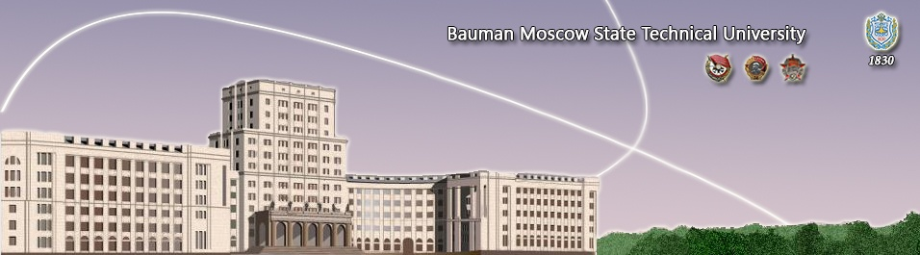

Московский государственный технический университет

им. Н.Э.Баумана
Россия, 105005, ул. 2-ая Бауманская, 5

http://fn.bmstu.ru/coferences-sec-fs/item/615-fundamental-and-applied-probl
Международная научная конференция
ФУНДАМЕНТАЛЬНЫЕ И ПРИКЛАДНЫЕ ЗАДАЧИ МЕХАНИКИ
(FAPM-2017)

24–27 октября, 2017

Уважаемые коллеги!
Сообщаем Вам о завершении распределения докладов, принятых программным комитетом, по секциям конференции / см. приложение /
В случае отсутствия Вашего доклада в списке или при необходимости изменить секцию просьба обращаться в оргкомитет FAPM2017@mail.ru
Сообщаем также, что конференция поддержана РФФИ.
Ввиду большого количества заявок, время на пленарные доклады – до 30 мин, на секционные пленарные доклады – до 25 мин, на секционные доклады – до 15-20 мин. Просьба авторов нескольких однотипных докладов одной секции ограничиться их обзором с вынесением основной содержательной информации на стенды (формат листов до А0).
Ждем Вас на конференции! Регистрация участников и гостей на первом пленарном заседании 24.10.2017 с 9.00 до 10.00 в фойе 3-го этажа УЛК МГТУ им. Н.Э. Баумана, рядом с конференц-залом (ауд.310л).
Адрес: Рубцовская наб. 18/2. Вход со стороны памятника С.П. Королеву. Для прохода в МГТУ необходимо предъявить паспорт.

Оргкомитет конференции

